TẠO DÁNG VÀ TRANG TRÍ

TÚI XÁCH

I/. Quan sát và nhận xét:

- Túi xách để làm gì? Dùng để đựng . Tùy theo loại đồ vật cái túi đó đựng mà nó có kích thước và chất liệu khác nhau.

- Cấu tạo: miệng túi, thân túi, đáy túi và quai túi.

II/. Cách vẽ:

1. Tạo dáng:

Tùy theo ý tưởng ta có thể tạo ra dáng vẻ những chiếc túi khác nhau, tuy nhiên phải có đủ những đặc điểm của một cái túi xách ; Cấu tạo: miệng túi, thân túi, đáy túi và quai túi.

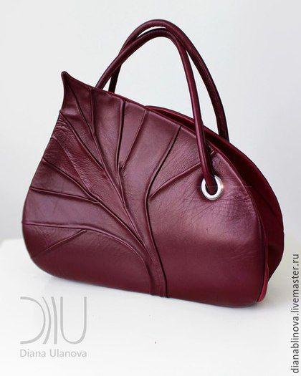



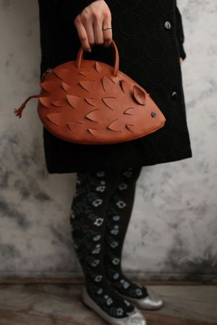



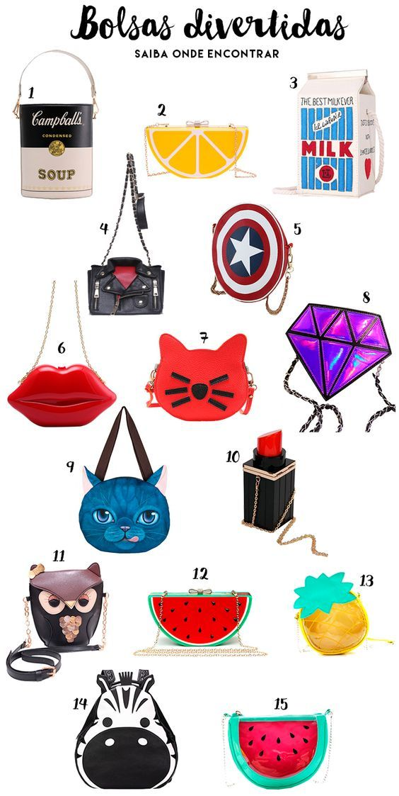

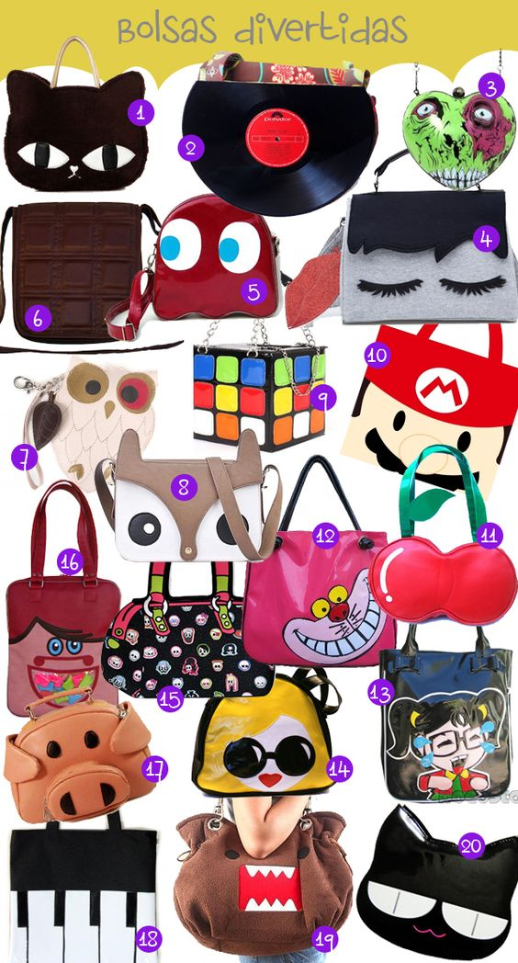

1. Trang trí:

Từ ý tường và cách tạo dáng, tiếp tục đưa thêm vào các hoạ tiết cho chiếc túi được đẹp và ấn tượng hơn.

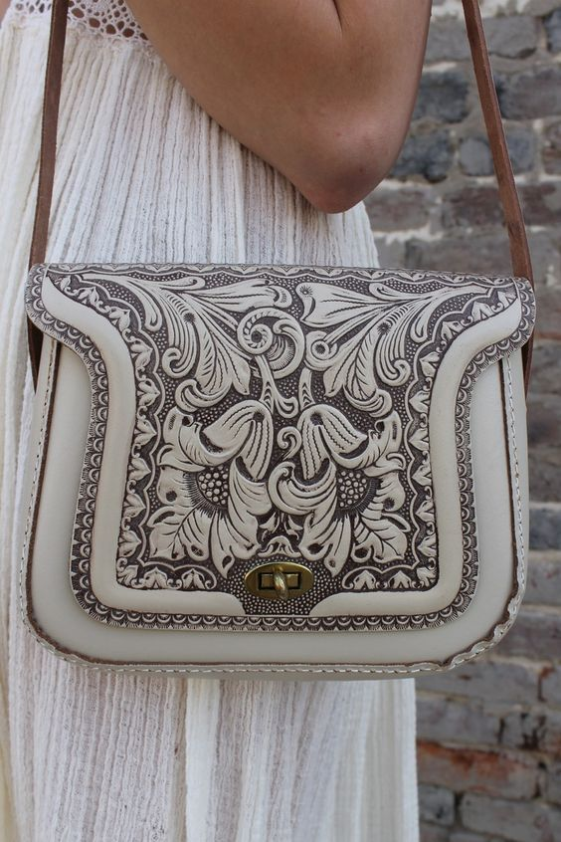

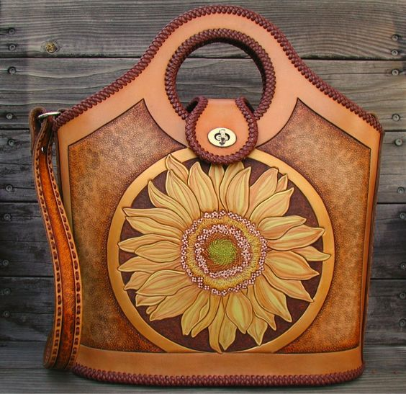

III/. Yêu cầu bài:

Chọn một trong hai cách sau tùy theo khả năng và điều kiện

1/. Tạo dáng và vẽ trang trí chiếc túi xách trên giấy A4

2/. Trang trí một chiếc túi có sẵn bằng cách vẽ trực tiếp lên túi hoặc trang trí thêm bằng các phụ liệu như nút, ru băng, hột hạt, …